ALTERAÇÃO DA VERSÃO LAYOUT EFD DE GERAÇÃO DO SPED

CADASTRO BÁSICOS FILIAL FILIAIS MANUTENÇÃO CADASTRO

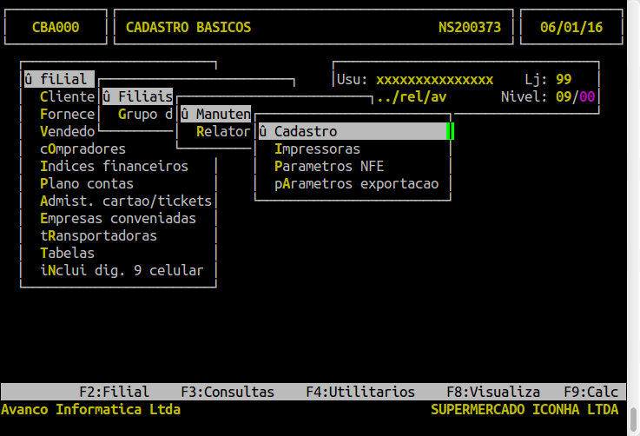
Coloque a letra A e dê Enter
até mudar de tela

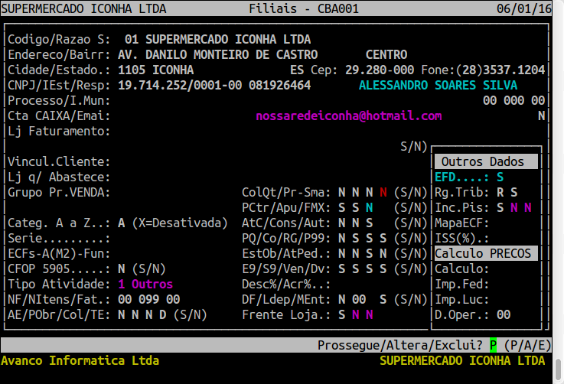
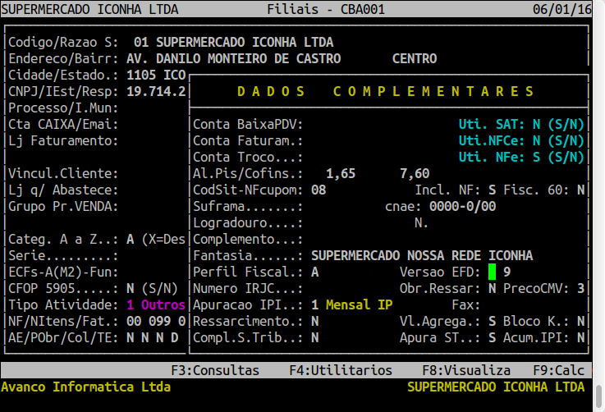
Na tela de dados complementares
altere a versão EFD para 11

